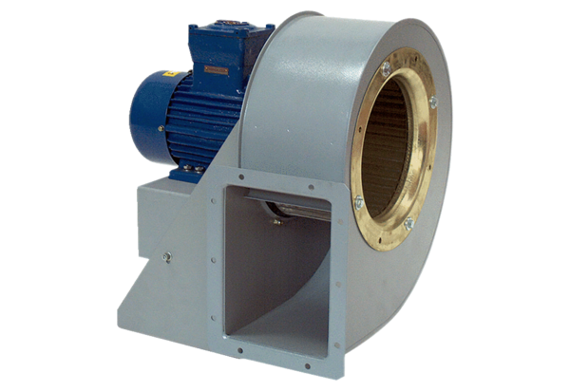Souffleur centrifuge GRM HD 22/2 ExUnité de conditionnement : 1 pièceGamme: C
Numéro de référence : 0073.0398Fabricant : MAICO

